

人生三十又開始了，布海寶馬開賽衝第一

2023年10月20日

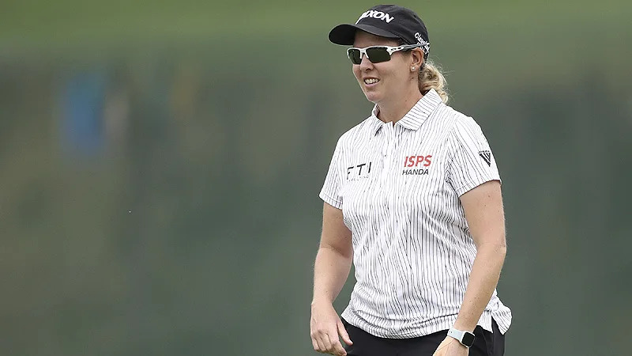
【羅開新聞中心Minsey Weng綜合報導 圖╱Getty Images╱LPGA提供】Ashleigh Buhai（艾許蕾‧布海）繼續上演「高球人生三十三歲才開始」的驚奇故事！這位去年在AIG Women's Open（英國女子公開賽）突破LPGA首勝的南非選手，今年再添得Shoprite LPGA Classic Presented by Acer（休普萊特菁英賽），本週的韓國之旅更狂飆低於標準桿十桿的六十二桿，獨居BMW Ladies Championship（寶馬女子錦標賽）領先榜寶座。
事實上，布海近況不太理想，之前五次出賽吞下四場淘汰，包括英國女子公開賽的衛冕之旅，世界排名從最高的十二滑落至目前的二十名，不過休兵一個多月後，週四在Seowon Valley Country Club（西原谷鄉村俱樂部）如入無人之境，前後九洞各抓下五記博蒂，全場未失一城，只是這場LPGA的韓國站行程博蒂滿天飛，開局僅僅領先韓裔美國選手Alison Lee（艾莉森‧李）一桿。
「當然沒想到會打出這麼好的成績！」現年三十四歲的布海說道：「我強迫自己休息五週，主要是背傷問題，因為這個夏天行程實在太忙了，結果反而因福得福。」
「來到這裡前我只練了一週球，所以本週並沒有抱持太大期待，不過高爾夫有時候就是這樣，當你努力打好球，不見得會有好成績。」
還在追求LPGA首勝的艾莉森，至今不曾打進前三名，首回合和布海同樣從第十洞出發，同樣零柏忌完美演出，差別在於回到前九洞少抓了一個柏忌，終場收住六十三桿。
「感覺目前的擊球狀況很好，對自己的揮桿很有信心，最大的問題是推桿。」世界排名六十一的艾莉森說道：「今天的推桿特別聽話，很高興擊出低於標準桿九桿。」
向來在秋天打得特別好的日本選手古江彩佳（Ayaka Furue），最近回國參加了三場比賽的成績並不理想，上週的Fujitsu Ladies（富士通女子賽）三連霸之旅僅僅並列四十五，不過本週跨海征戰寶馬女子賽終於發威了，繳出一張八博蒂、零柏忌的六十四桿，和韓裔澳洲選手李旻智（Minjee Lee）並列第三。
現年二十三歲的古江彩佳，過去三季合計贏得八勝，包括去年的Trust Golf Women’s Scottish Open（蘇格蘭女子公開賽），今年尚未開胡，世界排名仍力守在二十一名的水準，她說道：「感覺我的零柏忌是超完美的，很滿意今天的表現。」
地主選手由月初在Walmart NW Arkansas Championship Presented by P&G（阿肯色錦標賽）突破首勝的Hae Ran Ryu（柳慧蘭）撐場，以六十五桿和英格蘭的Jodi Ewart Shadoff（茱蒂‧尤爾特‧夏多芙）、瑞典Maja Stark（馬雅‧絲塔克）及中國殷若寧（Ruoning Yin）並列第五。
持外卡參賽的衛冕者高寶璟（Lydia Ko）以六十五桿開出，並列十一。
唯一取得資格的我國選手錢珮芸打出三博蒂和一柏忌的七十桿，在七十八人中並列三十八。

